ГРАФИЧЕСКОЕ ОПИСАНИЕ
местоположения границ населенных пунктов, территориальных зон, особо охраняемых природных территорий, зон с особыми условиями использования территории
Публичный сервитут в целях размещения ЛЭП-10 кВ в составе объекта: «Строительство ЛЭП-10 кВ для электроснабжения объекта, расположенного по адресу: Красноярский край, г. Минусинск, ул. Пушкина, 75, строение 4, пом. 7»
(наименование объекта, местоположение границ которого описано (далее - объект)
Раздел 1
Сведения об объекте
N п/п | Характеристики объекта | Описание характеристик
1 | 2 | 3
1 | Местоположение объекта | Красноярский край, Минусинск г
2 | Площадь объекта ± величина погрешности определения площади (P ± ∆P), м² | 182 ± 5
3 | Иные характеристики объекта | Установить публичный сервитут на основании ходатайства акционерного общества «Красноярская региональная энергетическая компания» (660049, Красноярский край, город Красноярск, Мира проспект, дом 10, пом. 55, ОГРН 1152468001773, ИНН 2460087269) в целях размещения ЛЭП-10 кВ в составе объекта: «Строительство ЛЭП-10 кВ для электроснабжения объекта, расположенного по адресу: Красноярский край, г. Минусинск, ул. Пушкина, 75, строение 4, пом. 7», в границах земельного участка 24:53:0110140:47 и в границах кадастровых кварталов 24:53:0110140, 24:53:0110139, площадью 182 кв.м, сроком на 10 лет.

Раздел 2
Сведения о местоположении границ объекта
1. Система координат МСК 167
2. Сведения о характерных точках границ объекта
Обозначение характерных точек границ | Координаты, м |  | Метод определения координат характерной точки | Средняя квадратическая погрешность положения характерной точки (Mt), м | Описание обозначения точки на местности (при наличии)
Обозначение характерных точек границ | X | Y | Метод определения координат характерной точки |  | Описание обозначения точки на местности (при наличии)
1 | 2 | 3 | 4 | 5 | 6
1 | 376914.25 | 21234.10 | Аналитический метод | 0.1 | -
2 | 376845.65 | 21181.26 | Аналитический метод | 0.1 | -
3 | 376846.91 | 21179.58 | Аналитический метод | 0.1 | -
4 | 376915.53 | 21232.44 | Аналитический метод | 0.1 | -
1 | 376914.25 | 21234.10 | Аналитический метод | 0.1 | -

3. Сведения о характерных точках части (частей) границы объекта
Обозначение характерных точек части границы | Координаты, м |  | Метод определения координат характерной точки | Средняя квадратическая погрешность положения характерной точки (Mt), м | Описание обозначения точки на местности (при наличии)
Обозначение характерных точек части границы | X | Y | Метод определения координат характерной точки |  | Описание обозначения точки на местности (при наличии)
1 | 2 | 3 | 4 | 5 | 6
- | - | - | - | - | -

Раздел 3
Сведения о местоположении измененных (уточненных) границ объекта
1. Система координат МСК 167
2. Сведения о характерных точках границ объекта
Обозначение характерных точек границ | Существующие координаты, м |  | Измененные (уточненные) координаты, м |  | Метод определения координат характерной точки | Средняя квадратическая погрешность положения характерной точки (Mt), м | Описание обозначения точки на местности (при наличии)
Обозначение характерных точек границ | X | Y | X | Y | Метод определения координат характерной точки |  | Описание обозначения точки на местности (при наличии)
1 | 2 | 3 | 4 | 5 | 6 | 7 | 8
- | - | - | - | - | - | - | -

3. Сведения о характерных точках части (частей) границы объекта
Обозначение характерных точек части границы | Существующие координаты, м |  | Измененные (уточненные) координаты, м |  | Метод определения координат характерной точки | Средняя квадратическая погрешность положения характерной точки (Mt), м | Описание обозначения точки на местности (при наличии)
Обозначение характерных точек части границы | X | Y | X | Y | Метод определения координат характерной точки |  | Описание обозначения точки на местности (при наличии)
1 | 2 | 3 | 4 | 5 | 6 | 7 | 8
- | - | - | - | - | - | - | -

Раздел 4
План границ публичного сервитута
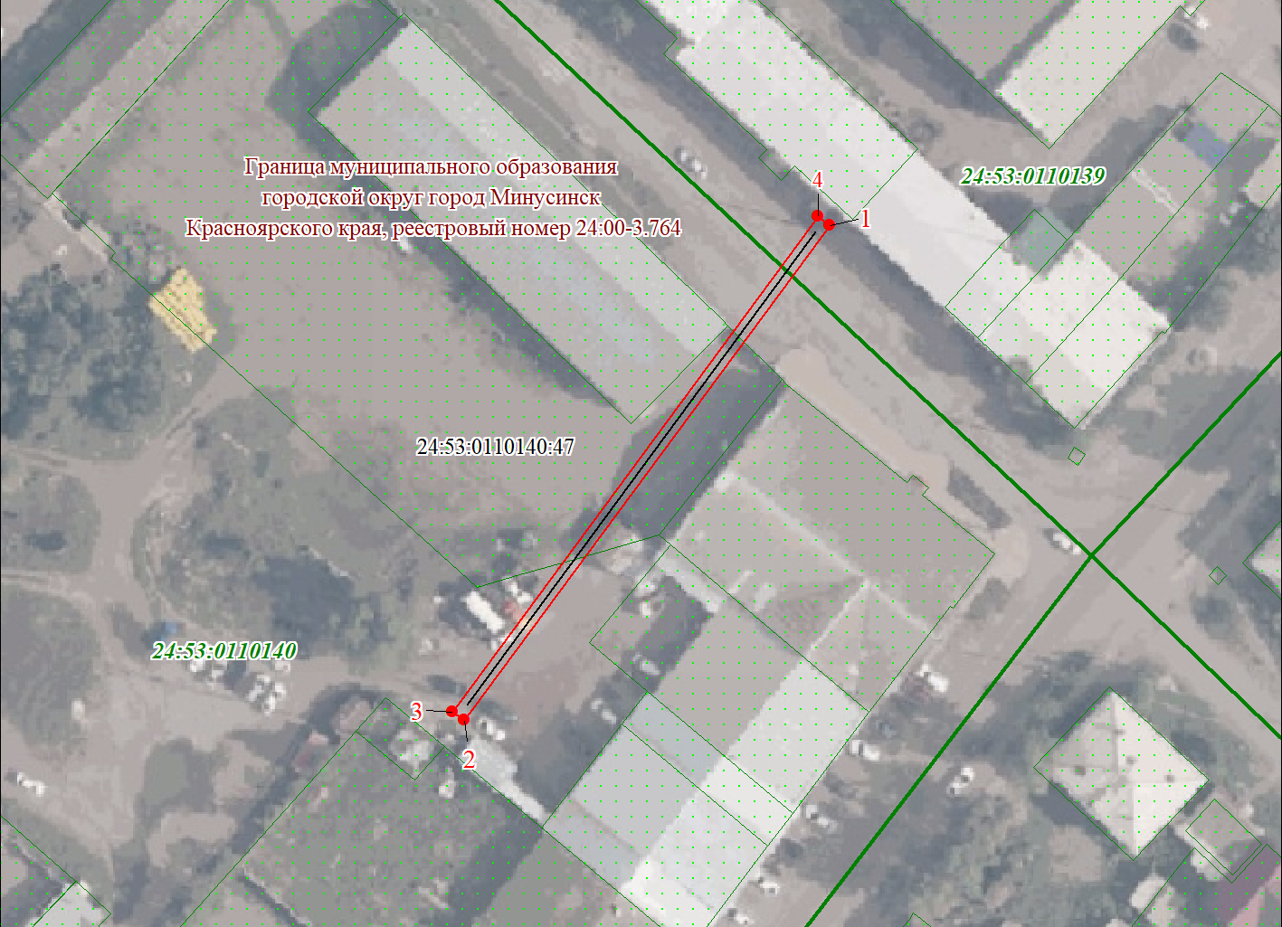
Масштаб 1:1000

Используемые условные знаки и обозначения:
 | Характерная точка границы публичного сервитута
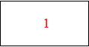 | Надписи номеров характерных точек границы публичного сервитута
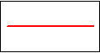 | Граница публичного сервитута
 | Граница кадастрового квартала
24:53:001 | Обозначение кадастрового квартала
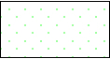 | Существующая часть границы, имеющиеся в ЕГРН сведения о которой достаточны для определения ее местоположения
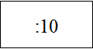 | Надписи кадастрового номера земельного участка
 | Проектное местоположение инженерного сооружения
Дата 18.04.2025 г.

